בבא מציעא ל' – עניני השבה ולפנים משורת הדין
חידושי הרמב"ן מסכת בבא מציעא דף לג עמוד א  וקשה לי כיון דצער ב"ח דאוריתא זקן ואינה לפי כבודו אמאי אינו פורק? ואיכא למימר עשה דכבוד תורה עדיף. | חידושי הריטב"א מסכת בבא מציעא דף ל עמוד א  זקן ואינה לפי כבודו. פירש רבינו זקן בחכמתו ואינה לפי כבודו מפני חכמתו ומשום כבוד תורתו דחי לה, אבל זקן או נכבד דעלמא לא חשיב אינה לפי כבודו, אלא או יטפל בה או יתן דמיה.

רמב"ם הלכות גזלה ואבדה פרק יא הלכה יג
מצא שק או קופה אם היה חכם או זקן מכובד שאין דרכו ליטול כלים אלו בידו אינו חייב להטפל בהן. ואומד את דעתו אילו היו שלו אם היה מחזירן לעצמו כך חייב להחזיר של חבירו ואם לא היה מוחל על כבודו אפילו היו שלו כך בשל חבירו אינו חייב להחזיר.

שיטה מקובצת מסכת בבא מציעא דף ל עמוד א - הרא"ש
הקשו בתוספות דהאי לאו שאינו שוה בכל הוא וליתי עשה וידחה לא תעשה ועשה שאינו שוה בכל. ויש מפרשים דעשה דהשבה נמי לא עדיף מיניה דאיהו נמי אינו שוה בכל דאינו נוהג בזקן ואינו לפי כבודו ולא בנשים משום דכל כבודה בת מלך פנימה. ולאו מילתא היא דבין בזקן ובין בנשים נוהג שכל דבר שבשלו דרכו ליטול בשל חברו חייב להחזיר.

חידושי הרמב"ן מסכת בבא מציעא דף ל עמוד א
זו גירסת רש"י ז"ל ורבינו אלפסי ז"ל, וקשיא להו השבת אבדה נמי עשה ולא תעשה הוא?...האבדה בבית הקברות ואינו מחזיר אינו עובר אלא משום לא תוכל להתעלם.
והא קי"ל (שבת קל"ב ב') אימור דאמרינן אתי עשה ודחי את ל"ת ה"מ כגון מילה בצרעת וסדין בציצית דבעידנא דקא עבר ליה ללאו קא מקיים ליה לעשה אבל הכא כי מטמא עבר ליה ללאו ולא מקיים ליה לעשה עד דמהדר ליה? ואע"ג דשקיל לה מיד וכגון דקיימא בפתח בית הקברות מ"מ לא מקיים ליה לעשה עד דמהדר ליה למריה, ואפשר דלרווחא דמילתא אקשי ליה. ואיכא מקצת נוסחי עתיקי ודווקני דכתיב בהו פשיטא מי דחינן איסורא מקמי ממונא.

רמב"ם הלכות כלאים פרק י הלכה כט
הרואה כלאים של תורה על חבירו אפילו היה מהלך בשוק קופץ לו וקורעו עליו מיד, ואפילו היה רבו שלמדו חכמה, שאין כבוד הבריות דוחה איסור לא תעשה המפורש בתורה, ולמה נדחה בהשב אבדה מפני שהוא לאו של ממון,

חידושי רבי שמואל  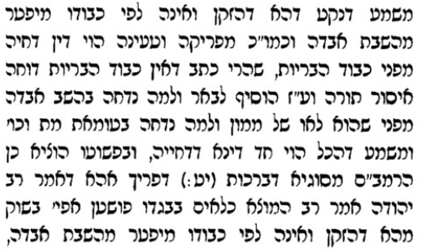  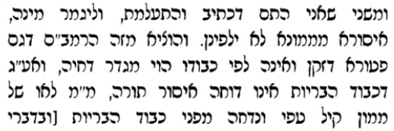 | 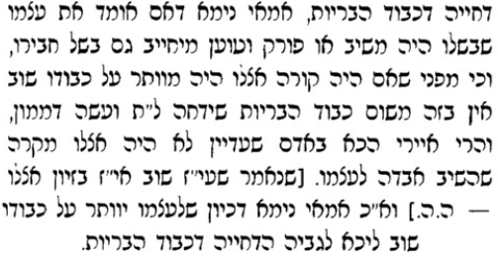  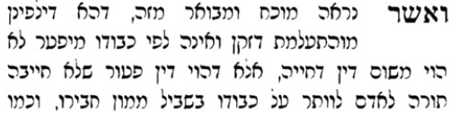
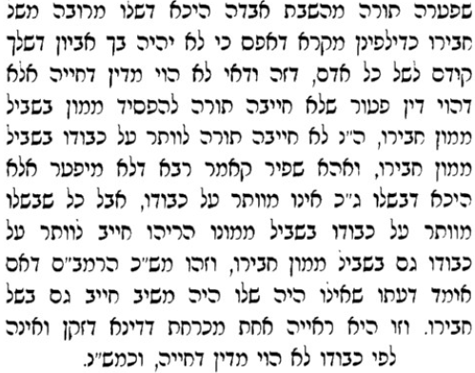 | 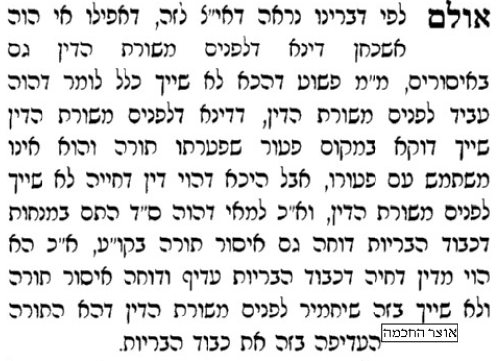

ברכת אברהם 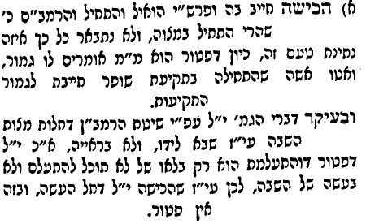  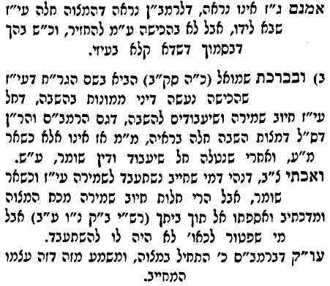 | 